SOUVENIR PIERRE HAZARD
PARC DE L’IME PEPCBFC
32 RUE DES ECAYENNES A DIJON

Programme de la journée:
11h30 : Retrait des dossards (jusqu’ 30 min avant l’épreuve) Vers la buvette.
12h30: Ecole de vélo (PPB). Parcours spécialement adapté. (10 minutes de course)
13h: Minimes (20 min) et Cadets (30 min)
14h: Féminines, super-vétérans et Anciens (40 min)
15h: Elites, Espoirs et vétérans (50 min + 1 tour)
Course organisée sous l’égide de la FFC ouverte aux licenciés FSGT.
Grille de prix 427/15 pour la course Elites, Grille 107/5 pour les féminines + De nombreux lots pour toutes les catégories.

Animation et buvette. Parcours fermé à la circulation.
Contact : dijonsportcyclisme@gmail.com
Page FACEBOOK cxdijonecayennes
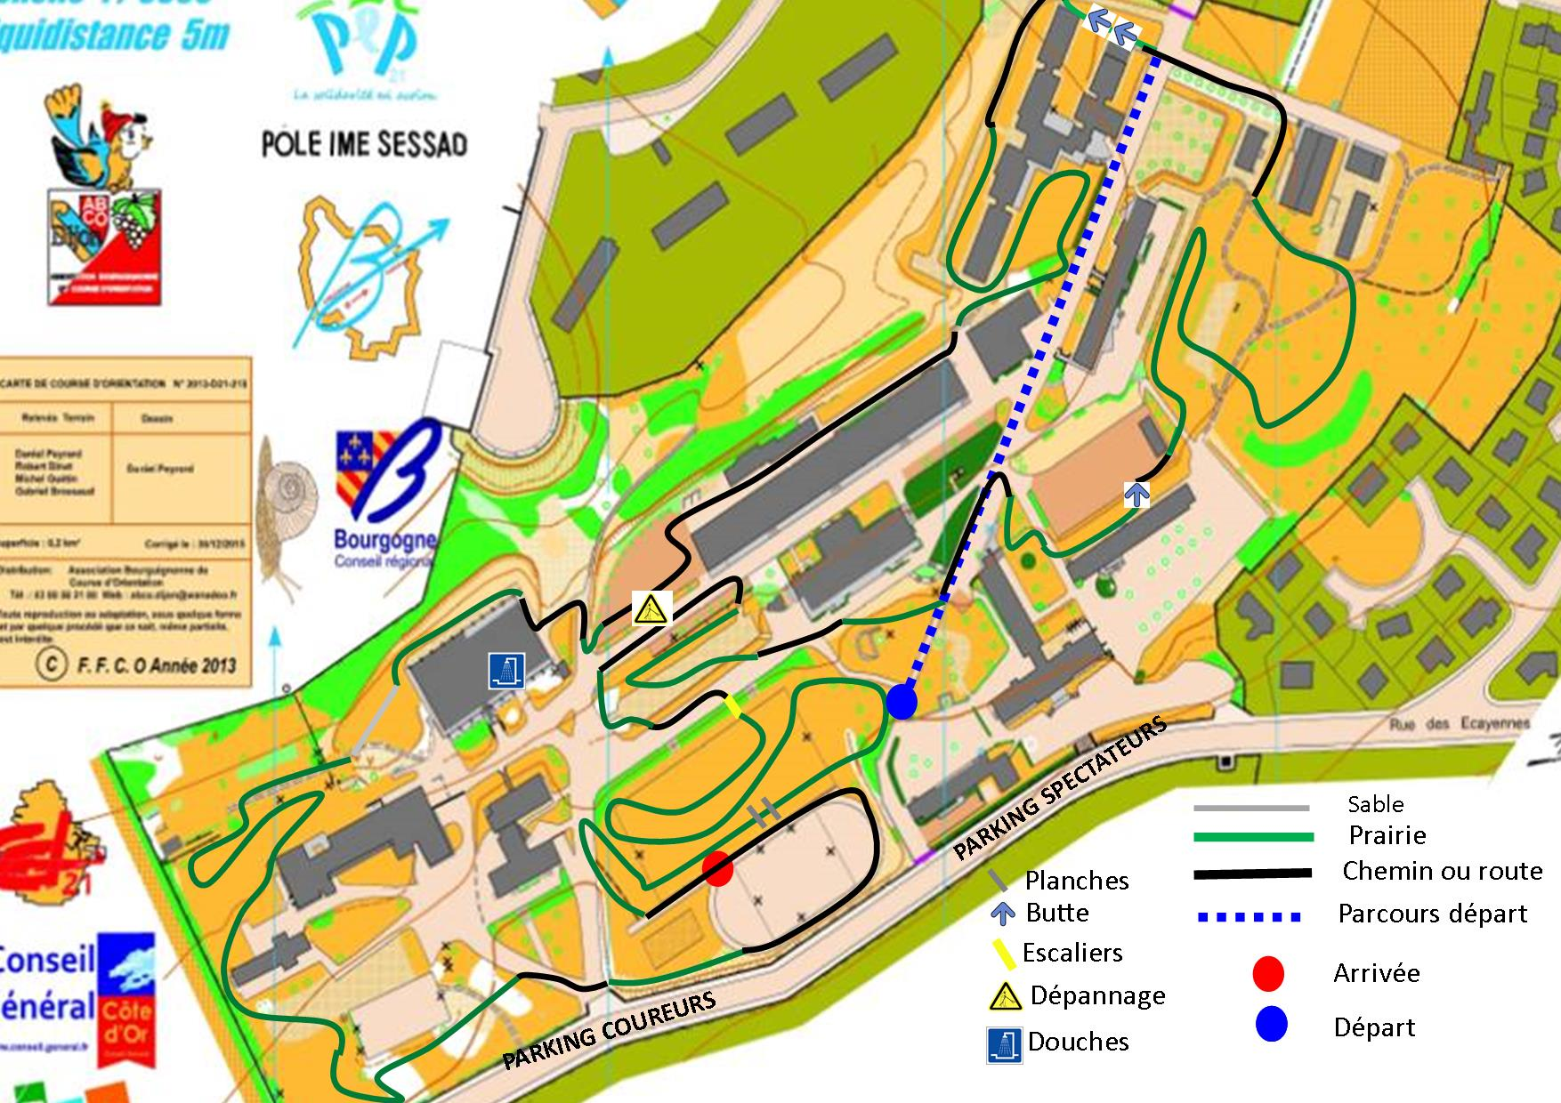
Circuit de 2.8km

